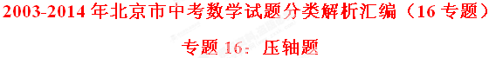


1.（2003年北京市4分）三峡工程在6月1日于6月10日下闸蓄水期间，水库水位由106米升至135米，高峡平湖初现人间，假设水库水位匀速上升，那么下列图象中，能正确反映这10天水位h（米）随时间t（天）变化的是【 】
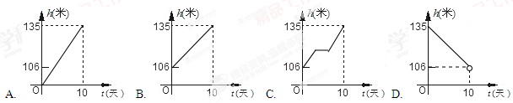
2.（2004年北京市4分）如图，点A、D、G、M在半圆O上，四边形ABOC、DEOF、HMNO均为矩
形，设BC=a，EF=b，NH=c，则下列各式中正确的是【 】
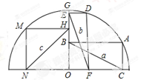
（A）a＞b＞c （B）a=b=c （C）c＞a＞b （D）b＞c＞a
3.（2005年北京市4分）如下图，在平行四边形ABCD中，∠DAB=60°，AB=5，BC=3，点P从起点D出发，沿DC、CB向终点B匀速运动．设点P所走过的路程为x，点P所经过的线段与线段AD、AP所围成图形的面积为y，y随x的变化而变化．在下列图象中，能正确反映y与x的函数关系的是【 】
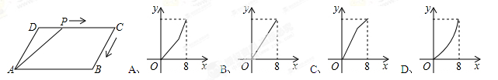
4.（2006年北京市大纲4分）如图，在梯形ABCD中，AD∥BC，∠B=90°，AD=1，AB=，BC=2，
P是BC边上的一个动点(点P与点B不重合)，DE⊥AP于点E。设AP=x，DE=y。在下列图象中，能正确
反映y与x的函数关系的是【 】
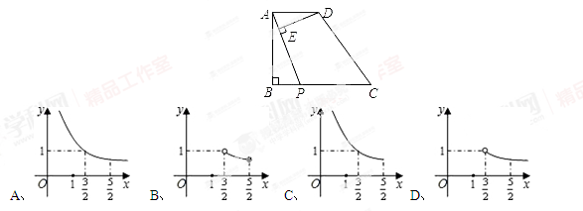
5.（2006年北京市课标4分）将如图所示的圆心角为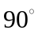的扇形纸片AOB围成圆锥形纸帽，使扇形的两条半径OA与OB重合（接缝粘贴部分忽略不计），则围成的圆锥形纸帽是【 】
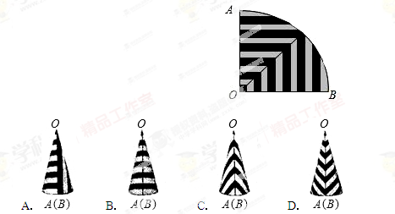
6.（2007年北京市4分）下图所示是一个三棱柱纸盒，在下面四个图中，只有一个是这个纸盒的展开图，那么这个展开图是【 】
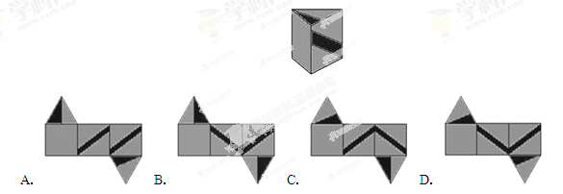
7.（2008年北京市4分）已知O为圆锥的顶点，M为圆锥底面上一点，点P在OM上．一只蜗牛从P点出发，绕圆锥侧面爬行，回到P点时所爬过的最短路线的痕迹如左图所示．若沿OM将圆锥侧面剪开并展开，所得侧面展开图是【 】
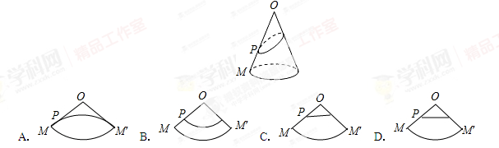
8.（2009年北京市4分） 如图，C为⊙O直径AB上一动点，过点C的直线交⊙O于D、E两点，且
∠ACD=45°，DF⊥AB于点F，EG⊥AB于点G，当点C在AB上运动时，设AF=，DE=，下列中图
象中，能表示与的函数关系式的图象大致是【 】
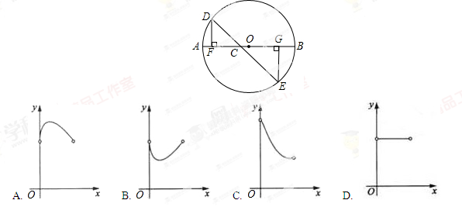
9.（2010年北京市4分）美术课上，老师要求同学们将下图所示的白纸只沿虚线裁开，用裁开的纸片和白纸上的阴影部分围成一个立体模型，然后放在桌面上，下列四个示意图中，只有一个符合上述要求，那么这个示意图是【 】
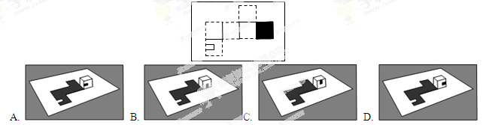
10.（2011年北京市4分）如图在Rt△ABC中，∠ACB=90°，∠BAC=30°，AB=2，D是AB边上的一个动点（不与点A、B重合），过点D作CD的垂线交射线CA于点E．设AD=ｘ，CE=ｙ，则下列图象中，能表示与x的函数关系图象大致是【 】
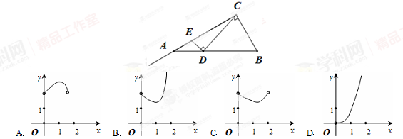
11.（2012年北京市4分） 小翔在如图1所示的场地上匀速跑步，他从点A出发，沿箭头所示方向经过
点B跑到点C，共用时30秒．他的教练选择了一个固定的位置观察小翔的跑步过程．设小翔跑步的时间
为t（单位：秒），他与教练的距离为y（单位：米），表示y与t的函数关系的图象大致如图2所示，则这
个固定位置可能是图1中的【 】
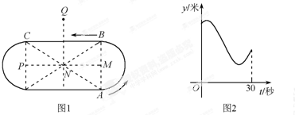
A．点M B．点N C．点P D．点Q
12.（2013年北京市4分） 如图，点P是以O为圆心，AB为直径的半圆上的动点，AB=2，设弦AP的
为x，△APO面积为y，则下列图象中，能表示y与x的函数关系的图象大致是【 】
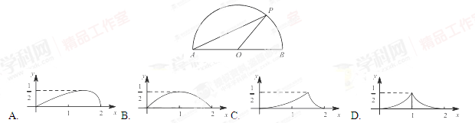
13.（2014年北京市3分）已知点A为某封闭图形边界上一定点，动点P从点A出发，沿其边界顺时针匀速运动一周．设点P运动的时间为x，线段AP的长为y．表示y与x的函数关系的图象大致如下图所示，则该封闭图形可能是【 】
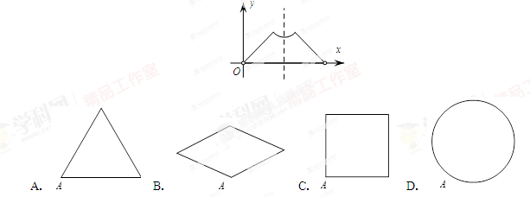
1.（2003年北京市4分）观察下列顺序排列的等式：
9×0+1=1
9×1+2=11
9×2+3=21
9×3+4=31
9×4+5=41
…
猜想：第n个等式（n为正整数）应为 ▲ 。
2.（2004年北京市4分）我们学习过反比例函数．例如，当矩形面积S一定时，长a是宽b的反比例函
数，其函数关系式可以写为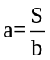（S为常数，S≠0）．
请你仿照上例另举一个在日常生活、生产或学习中具有反比例函数关系的量的实例，并写出它的函数
关系式．
实例： ▲ ；
函数关系式： ▲ ．
3.（2005年北京市4分）在△ABC中，∠B=25°，AD是BC边上的高，并且AD²=BD•DC，则∠BCA的度数为
▲ ．
4.（2006年北京市大纲4分）如果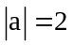，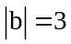，那么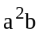的值等于 ▲ 。
5.（2006年北京市课标4分）如图，在△ABC中，AB=AC．M、N分别是AB、AC的中点，D、E为BC上的点，连接DN、EM．若AB=13cm，BC=10cm，DE=5cm，则图中阴影部分的面积为 ▲ 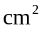．
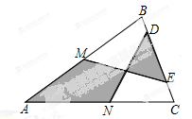
6.（2007年北京市4分）下图是对称中心为点O的正六边形。如果用一个含30°角的直角三角板的角，借助点O（使角的顶点落在点O处），把这个正六边形的面积n等分，那么n的所有可能的值是 ▲ 。
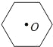
7.（2008年北京市4分）一组按规律排列的式子：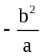，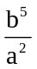，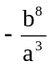，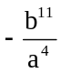，…（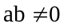），其中第7个式子是 ▲ ，第个式子是 ▲ （为正整数）．
8.（2009年北京市4分）如图，正方形纸片ABCD的边长为1，M、N分别是AD、BC边上的点，将纸
片的一角沿过点B的直线折叠，使A落在MN上，落点记为A′，折痕交AD于点E，若M、N分别是AD、
BC边的中点，则A′N= ▲ ; 若M、N分别是AD、BC边的上距DC最近的n等分点（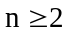,且n
为整数），则A′N= ▲ （用含有n的式子表示）
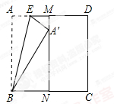
9.（2010年北京市4分）下图为手的示意图，在各个手指间标记字母A，B，C，D.请你按图中箭头所指方向（即A→B→C→D→C→B→A→B→C→…的方式）从A开始数连续的正整数1，2，3，4，…，当数到12时，对应的字母是 ▲ ；当字母C第201次出现时，恰好数到的数是 ▲ ；当字母C第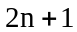次出现时（为正整数），恰好数到的数是 ▲ （用含的代数式表示）.
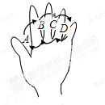
10.（2011年北京市4分）在下表中，我们把第i行第j列的数记为_{i，j}（其中i，j都是不大于5的正整数），对于表中的每个数_{i，j}，规定如下：当i≥j时，_{i，j}=1；当i＜j时，_{i，j}=0．例如：当i=2，j=1时，_{i，j}=_{2，1}=1．按此规定，_{1，3}= ▲ ；表中的25个数中，共有 ▲ 个1；计算_{1，1}•_{i，1}+_{1，2}•_{i，2}+_{1，3}•_{i，3}+_{1，4}•_{i，4}+_{1，5}•_{i，5}的值为 ▲ ．
_{1，1} | _{1，2} | _{1，3} | _{1，4} | _{1，5}
_{2，1} | _{2，2} | _{2，3} | _{2，4} | _{2，5}
_{3，1} | _{3，2} | _{3，3} | _{3，4} | _{3，5}
_{4，1} | _{4，2} | _{4，3} | _{4，4} | _{4，5}
_{5，1} | _{5，2} | _{5，3} | _{5，4} | _{5，5}
11.（2012年北京市4分）在平面直角坐标系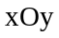中，我们把横 、纵坐标都是整数的点叫做整点．已知
点A（0，4），点B是轴正半轴上的整点，记△AOB内部（不包括边界）的整点个数为m．当m=3时，
点B的横坐标的所有可能值是 ▲ ；当点B的横坐标为4n（n为正整数）时，m= ▲ （用含
n的代数式表示．）
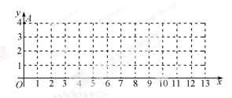

12.（2013年北京市4分）如图，在平面直角坐标系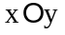中，已知直线ｌ：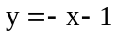，双曲线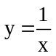。在
ｌ上取点A₁，过点A₁作轴的垂线交双曲线于点B₁，过点B₁作轴的垂线交于点A₂，请继续操作并探
究：过点A₂作轴的垂线交双曲线于点B₂，过点B₂作轴的垂线交于点A₃，…，这样依次得到上的点
A₁，A₂，A₃，…，A_{n}，…。记点A_{n}的横坐标为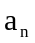，若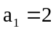，则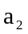= ▲ ，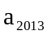= ▲ ；若
要将上述操作无限次地进行下去，则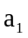不能取的值是 ▲ .
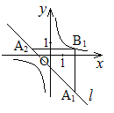
13.（2014年北京市4分）在平面直角坐标系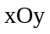中，对于点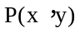，我们把点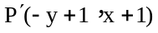叫做点P的伴随点，已知点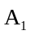的伴随点为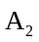，点的伴随点为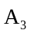，点的伴随点为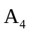，…，这样依次得到点，，，…，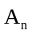，….若点的坐标为（3，1），则点的坐标为 ▲ ，点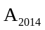的坐标为 ▲ ；若点的坐标为（a，b），对于任意的正整数n，点均在x轴上方，则a，b应满足的条件为 ▲ .

1.（2003年北京市8分）已知：在ΔABC中，AD为∠BAC的平分线，以C为圆心，CD为半径的半圆交BC的延长线于点E，交AD于点F，交AE于点M，且∠B=∠CAE，FE∶FD=4∶3。
（1）求证：AF=DF.
（2）求∠AED的余弦值；
（3）如果BD=10，求ΔABC的面积。
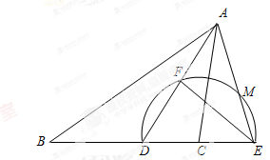
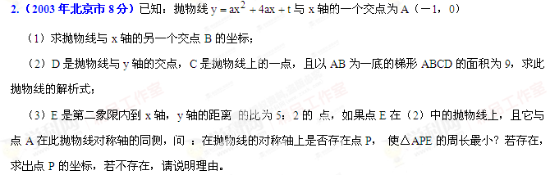3.（2004年北京市8分）已知：如图1，∠ACG＝90⁰，AC＝2，点B为CG边上的一个动点，连结AB，将△ACB沿AB边所在的直线翻折得到△ADB，过点D作DF⊥CG于点F．
⑴ 当BC＝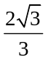时，判断直线FD与以AB为直径的⊙O的位置关系，并加以证明；
⑵ 如图2，点B在CG上向点C运动，直线FD与以AB为直径的⊙O交于D、H两点，连结AH，
当∠CAB＝∠BAD＝∠DAH时，求BC的长．
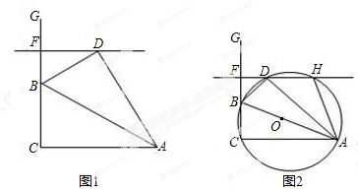
4.（2004年北京市8分）已知：在平面直角坐标系xOy中，过点P(0，2)任作一条与抛物线y＝ax²(a＞0)
交于两点的直线，设交点分别为A、B．若∠AOB＝90°，
⑴ 判断A、B两点纵坐标的乘积是否为一个确定的值，并说明理由；
⑵ 确定抛物线y＝ax²(a＞0)的解析式；
⑶ 当△AOB的面积为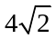时，求直线AB的解析式．
5.（2005年北京市8分）已知：在Rt△ABC中，∠ABC=90°，D是AC的中点，⊙O经过A、D、B三点，CB的延长线交⊙O于点E（如图1）．
在满足上述条件的情况下，当∠CAB的大小变化时，图形也随着改变（如图2），在这个变化过程中，有些线段总保持着相等的关系．
（1）观察上述图形，连接图2中已标明字母的某两点，得到一条新线段与线段CE相等，请说明理由；
（2）在图2中，过点E作⊙O的切线，交AC的延长线于点F．
①若CF=CD，求sin∠CAB的值；
②若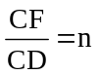（n＞0），试用含n的代数式表示sin∠CAB（直接写出结果）．
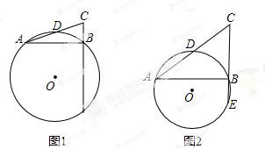
6.（2005年北京市9分）已知：在平面直角坐标系xOy中，一次函数y=kx﹣4k的图象与x轴交于点A，抛物线y=ax²+bx+c经过O、A两点．
（1）试用含a的代数式表示b；
（2）设抛物线的顶点为D，以D为圆心，DA为半径的圆被x轴分为劣弧和优弧两部分．若将劣弧沿x轴翻折，翻折后的劣弧落在⊙D内，它所在的圆恰与OD相切，求⊙D半径的长及抛物线的解析式；
（3）设点B是满足（2）中条件的优弧上的一个动点，抛物线在x轴上方的部分上是否存在这样的点P，使得∠POA=∠OBA？若存在，求出点P的坐标；若不存在，请说明理由．
7.（2006年北京市大纲8分）已知：AB是半圆O 的直径，点C在BA的延长线上运动(点C与点A不
重合)，以OC为直径的半圆M与半圆O交于点D，∠DCB的平分线与半圆M交于点E。
（1）求证：CD是半圆O的切线(图①)；
（2）作EF⊥AB于点F(图②)，猜想EF与已有的哪条线段的一半相等，并加以证明；
（3）在上述条件下，过点E作CB的平行线CD于点N，当NA与半圆O相切时(图③)，求∠EOC的正
切值。
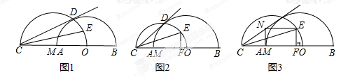
8.（2006年北京市大纲9分）已知：抛物线y=－x²+mx+2m²(m＞0)与x轴交于A、B两点，点A在点B
的左边，C是抛物线上一个动点(点C与点A、B不重合)，D是OC的中点，连结BD并延长，交AC于点
E。
（1）用含m的代数式表示点A、B的坐标；
（2）求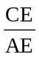的值；
（3）当C、A两点到y轴的距离相等，且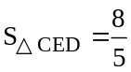时，求抛物线和直线BE的解析式。
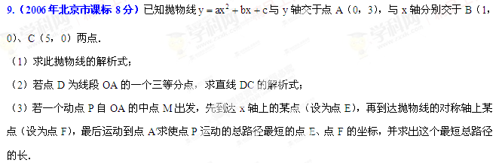10.（2006年北京市课标8分）我们给出如下定义：若一个四边形的两条对角线相等，则称这个四边形为等对角线四边形．请解答下列问题：
（1）写出你所学过的特殊四边形中是等对角线四边形的两种图形的名称；
（2）探究：当等对角线四边形中两条对角线所夹锐角为60⁰时，这对60⁰角所对的两边之和与其中一条对角线的大小关系，并证明你的结论．
11.（2007年北京市7分）在平面直角坐标系xOy中，抛物线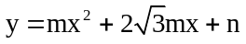经过P（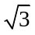，5），A（0，2）两点。
（1）求此抛物线的解析式；
（2）设抛物线的顶点为B，将直线AB沿y轴向下平移两个单位得到直线l，直线l与抛物线的对称轴交于C点，求直线l的解析式；
（3）在（2）的条件下，求到直线OB，OC，BC距离相等的点的坐标。
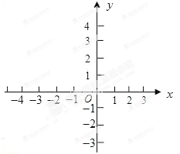
12.（2007年北京市8分）我们知道：有两条边相等的三角形叫做等腰三角形。类似地，我们定义：至少有一组对边相等的四边形叫做等对边四边形。
（1）请写出一个你学过的特殊四边形中是等对边四边形的图形的名称；
（2）如图，在△ABC中，点D，E分别在AB，AC上，设CD，BE相交于点O，若∠A=60°，∠DCB=∠EBC=∠A。请你写出图中一个与∠A相等的角，并猜想图中哪个四边形是等对边四边形；
（3）在△ABC中，如果∠A是不等于60°的锐角，点D，E分别在AB，AC上，且∠DCB=∠EBC=∠A。探究：满足上述条件的图形中是否存在等对边四边形，并证明你的结论。
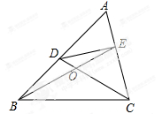
13.（2008年北京市7分）在平面直角坐标系xOy中，抛物线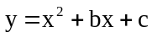与x轴交于A，B两点（点A在点B的左侧），与y轴交于点C，点B的坐标为（3，0），将直线y=kx沿y轴向上平移3个单位长度后恰好经过B，C两点．
（1）求直线BC及抛物线的解析式；
（2）设抛物线的顶点为D，点P在抛物线的对称轴上，且∠APD=∠ACB，求点P的坐标；
（3）连接CD，求∠OCA与∠OCD两角和的度数．
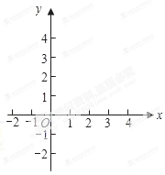
14.（2008年北京市8分）请阅读下列材料：
问题：如图1，在菱形ABCD和菱形BEFG中，点A，B，E在同一条直线上，P是线段DF的中点，连接PG，PC．若∠ABC=∠BEF=60°，探究PG与PC的位置关系及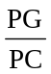的值．
小聪同学的思路是：延长GP交DC于点H，构造全等三角形，经过推理使问题得到解决．请你参考小聪同学的思路，探究并解决下列问题：
（1）写出上面问题中线段PG与PC的位置关系及的值；
（2）将图1中的菱形BEFG绕点B顺时针旋转，使菱形BEFG的对角线BF恰好与菱形ABCD的边AB在同一条直线上，原问题中的其他条件不变（如图2）．你在（1）中得到的两个结论是否发生变化？写出你的猜想并加以证明；
（3）若图1中∠ABC=∠BEF=2α（0°＜α＜90°），将菱形BEFG绕点B顺时针旋转任意角度，原问题中的其他条件不变，请你直接写出 的值（用含α的式子表示）．
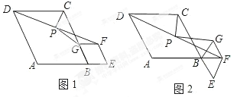
15.（2009年北京市8分）在平行四边形ABCD中，过点C作CE⊥CD交AD于点E，将线段EC绕点E
逆时针旋转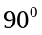得到线段EF(如图1)
（1）在图1中画图探究：
①当P为射线CD上任意一点（P₁不与C重合）时，连结EP₁绕点E逆时针旋转 得到线段EC₁.
判断直线FC₁与直线CD的位置关系，并加以证明；
②当P₂为线段DC的延长线上任意一点时，连结EP₂,将线段EP₂绕点E 逆时针旋转得到线段
EC₂.判断直线C₁C₂与直线CD的位置关系，画出图形并直接写出你的结论.
（2）若AD=6，tanB=，AE=1，在①的条件下，设CP₁=，S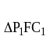=，求与之间的函数关系式，
并写出自变量的取值范围.
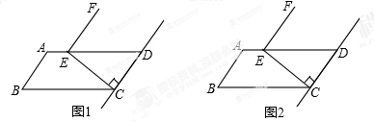
16.（2009年北京市7分）如图，在平面直角坐标系xOy中，△ABC三个顶点的坐标分别为A（－6，0），B（6，0），C（0，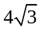），延长AC到点D，使CD=AC，过点D作DE∥AB交BC的延长线于点E．
（1）求D点的坐标；
（2）作C点关于直线DE的对称点F，分别连接DF、EF，若过B点的直线y=kx+b将四边形CDFE分成周长相等的两个四边形，确定此直线的解析式；
（3）设G为y轴上一点，点P从直线y=kx+b与y轴的交点出发，先沿y轴到达G点，再沿GA到达A点，若P点在y轴上运动的速度是它在直线GA上运动速度的2倍，试确定G点的位置，使P点按照上述要求到达A点所用的时间最短．（要求：简述确定G点位置的方法，但不要求证明）
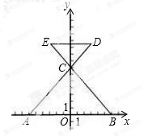
17.（2010年北京市8分）在平面直角坐标系中，抛物线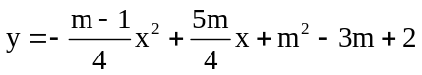与轴的交点分别为原点O和点A，点B（2，）在这条抛物线上.
（1）求B点的坐标；
（2）点P在线段OA上，从O点出发向A点运动，过P点作轴的垂线，与直线OB交于点E，延长PE到点D，使得ED=PE，以PD为斜边，在PD右侧作等腰直角三角形PCD（当P点运动时，C点、D点也随之运动）.
①当等腰直角三角形PCD的顶点C落在此抛物线上时，求OP的长；
②若P点从O点出发向A点作匀速运动，速度为每秒1个单位，同时线段OA上另一点Q从A点出发向O点作匀速运动，速度为每秒2个单位（当Q点到达O点时停止运动，P点也同时停止运动）.过Q点作轴的垂线，与直线AB交于点F，延长QF到点M，使得FM=QF，以QM为斜边，在QM的左侧作等腰直角三角形QMN（当Q点运动时，M点、N点也随之运动）.若P点运动到秒时，两个等腰直角三角形分别有一条边恰好落在同一条直线上，求此刻的值.
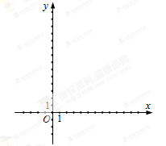
18.（2010年北京市7分）问题：已知△ABC中，∠BAC=2∠ACB，点D是△ABC内一点，且AD=CD，BD=BA.探究∠DBC与∠ABC度数的比值.
请你完成下列探究过程：
先将图形特殊化，得出猜想，再对一般情况进行分析并加以证明.
（1）当∠BAC=90⁰时，依问题中的条件补全下图.
观察图形，AB与AC的数量关系为________________；
当推出∠DAC=15⁰时，可进一步推出∠DBC的度数为_________；
可得到∠DBC与∠ABC度数的比值为_______________.
（2）当∠BAC≠90⁰时，请你画出图形，研究∠DBC与∠ABC度数的比值是否与（1）中的结论相同，
写出你的猜想并加以证明.
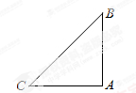
19.（2011年北京市7分）在ABCD中，∠BAD的平分线交直线BC于点E，交直线DC于点F．
（1）在图1中证明CE=CF；
（2）若∠ABC=90°，G是EF的中点（如图2），直接写出∠BDG的度数；
（3）若∠ABC=120°，FG∥CE，FG=CE，分别连接DB、DG（如图3），求∠BDG的度数．
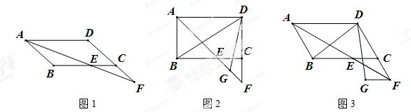
20.（2011年北京市8分）如图，在平面直角坐标系ｘOｙ中，我把由两条射线AE，BF和以AB为直径的半圆所组成的图形叫作图形C（注：不含AB线段）．已知A（﹣1，0），B（1，0），AE∥BF，且半圆与ｙ轴的交点D在射线AE的反向延长线上．
（1）求两条射线AE，BF所在直线的距离；
（2）当一次函数ｙ=ｘ+b的图象与图形C恰好只有一个公共点时，写出b的取值范围；当一次函数ｙ=ｘ+b的图象与图形C恰好只有两个公共点时，写出b的取值范围；
（3）已知AMPQ（四个顶点A，M，P，Q按顺时针方向排列）的各顶点都在图形C上，且不都在两条射线上，求点M的横坐标的取值范围．
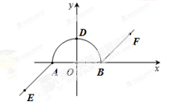
21.（2012年北京市7分）在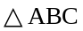中，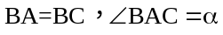，M是AC的中点，P是线段BM上的动点，
将线段PA绕点P顺时针旋转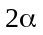得到线段PQ。
（1） 若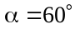且点P与点M重合（如图1），线段CQ的延长线交射线BM于点D，请补全图形，
并写出∠CDB的度数；
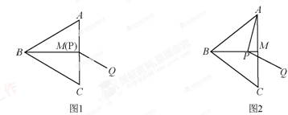
（2） 在图2中，点P不与点B，M重合，线段CQ的延长线与射线BM交于点D，猜想∠CDB的大
小（用含的代数式表示），并加以证明；
（3） 对于适当大小的，当点P在线段BM上运动到某一位置（不与点B，M重合）时，能使得
线段CQ的延长线与射线BM交于点D，且PQ=QD，请直接写出的范围。
22.（2012年北京市8分）在平面直角坐标系xoy中，对于任意两点P₁（x₁,y₁）与P₂（x₂,y₂）的“非常距
离”，给出如下定义：
若∣x₁－x₂∣≥∣y₁－y₂∣，则点P₁与点P₂的“非常距离”为∣x₁－x₂∣；
若∣x₁－x₂∣＜∣y₁－y₂∣，则点P₁与点P₂的“非常距离”为∣y₁－y₂∣.
例如：点P₁（1,2），点P₂（3,5），因为∣1－3∣＜∣2－5∣，所以点P₁与点P₂的“非常距离”为
∣2－5∣=3，也就是图1中线段P₁Q与线段P₂Q长度的较大值（点Q为垂直于y轴的直线P₁Q与垂直于x
轴的直线P₂Q的交点）。
（1）已知点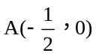，B为y轴上的一个动点，
①若点A与点B的“非常距离”为2，写出一个满足条件的点B的坐标；
②直接写出点A与点B的“非常距离”的最小值；
（2）已知C是直线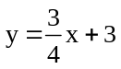上的一个动点，
①如图2，点D的坐标是（0，1），求点C与点D的“非常距离”的最小值及相应的点C的坐标；
②如图3，E是以原点O为圆心，1为半径的圆上的一个动点，求点C与点E的“非常距离”的最
小值及相应的点E和点C的坐标。
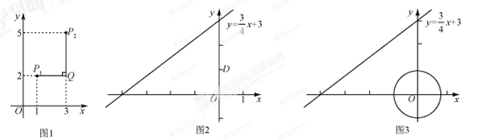
23.（2013年北京市7分）在△ABC中，AB=AC，∠BAC=（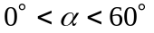），将线段BC绕点B逆时
针旋转60°得到线段BD。
（1）如图1，直接写出∠ABD的大小（用含的式子表示）；
（2）如图2，∠BCE=150°，∠ABE=60°，判断△ABE的形状并加以证明；
（3）在（2）的条件下，连结DE，若∠DEC=45°，求的值。
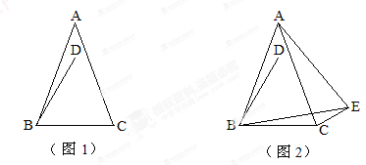
24.（2013年北京市8分）对于平面直角坐标系xOy中的点P和⊙C，给出如下定义：若⊙C上存在两个点
A，B，使得∠APB=60°，则称P为⊙C 的关联点。已知点D（，），E（0，－2），F（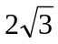，0）
- 当⊙O的半径为1时，
- ①在点D，E，F中，⊙O的关联点是 ▲ ；
②过点F作直线交y轴正半轴于点G，使∠GFO=30°，若直线上的点P（m，n）是⊙O的关联点，求m的取值范围；
（2）若线段EF上的所有点都是某个圆的关联点，求这个圆的半径r的取值范围。
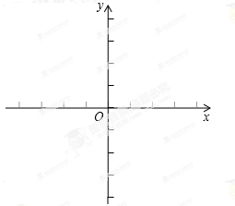
25.（2014年北京市7分）在正方形ABCD外侧作直线AP，点B关于直线AP的对称点为E，连接BE，DE，其中DE交直线AP于点F．
（1）依题意补全图1；
（2）若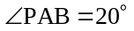，求∠ADF的度数；
（3）如图2，若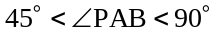，用等式表示线段AB，FE，FD之间的数量关系，并证明．
